Los Espacios Increíbles

Reading and listening activities

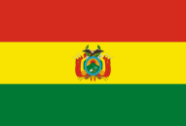 Un poco sobre Bolivia
¡Hola! Me presento. Soy Ariane y voy a hablar un poco sobre mi país. Vivo en La Paz que es una de las dos capitales de Bolivia, la otra se llama Sucre. Hay aproximadamente 11 millones de personas que viven en Bolivia. En Sucre hay 1 millón de habitantes y La Paz, como capital principal, tiene 2 millones más habitantes que Sucre. El idioma más hablado de Bolivia es el Español aunque mucha gente habla idiomas nativos como la Aimara o la Quechua. El animal nacional de Bolivia es la llama.
La geografía y el clima de Bolivia
Bolivia es un país hermoso que es rodeado de tierra y como consecuencia hay muchos paisajes diferentes. Por un lado, hay tierras altas con montañas glaciales y por otro lado hay selvas tropicales. ¿Sabes que La Paz es la ciudad más alta del mundo con 3,650m?

El clima en Bolivia también es muy diverso. En el oeste de Bolivia generalmente hace frío como en las montañas de los Andes. En el este, hace más calor en las valles por ejemplo y está muy húmeda en la selva.
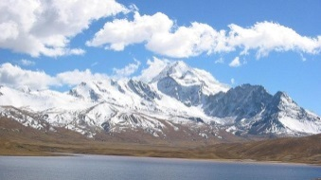
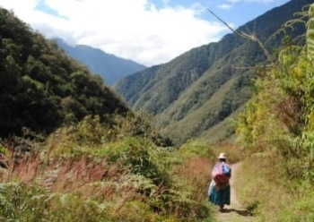

¿Cómo es la gente de Bolivia?
Como yo, la mayoría de los bolivianos son mestizos, lo que significa que son de raza mixta con ancestros indígenas.

Hay diferentes clases de personas en Bolivia. Hay un gran diferencia entre la gente que vive en el campo y la gente que vive en las ciudades. Generalmente, la gente de los pueblos rurales son más pobres que la gente de las ciudades. En los Andes hay personas que sobreviven de productos que ellos mismos cultivan.

En las ciudades hay muchos tipos de trabajos, por ejemplo, hay dentistas, médicos, gente en oficinas, albañiles, camareros y mucho más. Mi madre es peluquera y mi padre es profesor en la universidad. También hay “Las Cholitas”, (mujeres del campo) que venden dulces, fruta, ropa y cosas así en la calle.

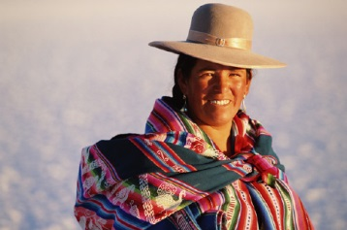
¿Qué hay que hacer?
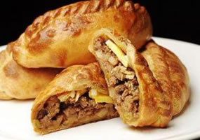
En mi ciudad hay mucho que hacer para los jóvenes. Normalmente los fines de semana mis amigos y yo vamos al cine o vamos a ver un partido de fútbol. En Bolivia el fútbol es el deporte más popular. Además, a veces jugamos al fútbol en el parque y después, siempre comemos en un café al lado del parque. Mi comida favorita es la pizza aunque también me encantan las salteñas que hacen mi abuela. También Bolivia tiene muchas atracciones para los turistas. Se puede visitar “La Laguna Colorada” que es muy bonita o también se puede ver una corrida de toros. La única cosa que no tenemos en Bolivia es una playa. ¡Qué lástima!

La cultura
Una tradición en Bolivia es La Carnaval de Oruro. Cada año, el sábado antes del Miércoles de Ceniza, 400,000 personas visitan el pueblo de Oruro donde se celebra una gran fiesta con bailes tradicionales, disfraces extravagantes, bellas artesanías y música alegre. ¡Me encanta!
Glossary:
Mestizos = (In Latin America) A person of mixed race. Usually having Spanish and American Indian backgrounds.
Los Andes = A mountain range that lie along the Western Coast of South America.
Indígena = Native
Salteñas = A baked pastry item typically filled with meat.
Carnaval de Oruro = A popular festival in Bolivia.
Miércoles de Ceniza = Ash Wednesday.

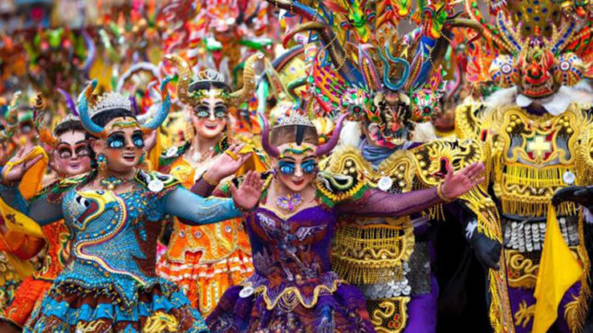

Task 1
Read and answer the following questions in English.
- What is the difference between La Paz and Sucre? (1)
- How many people live in La Paz? (1)
- What are Aimara and Quechua? (1)
- Why is the ‘llama’ important to Bolivians? (1)
- What world record does La Paz hold? (1)
- What does Ariane mention about the people who live in the Andes? (1)
- Name three types of jobs that you would find in the cities of Bolivia. (3)
- Name one item that the ‘Las Cholitas’ street vendors sell. (1)
- What can you see in Bolivia that you could also see in Spain? (1)
- In the last paragraph the writer talks about a big festival. What types of things might you see at it? Mention two things. (2)
Total 13 marks

Task 2
Now find the Spanish for…
Let me introduce myself. I am Arianne and I am going to speak a bit about my country
The most widely spoken language is Spanish
Bolivia is a beautiful landlocked country
On one hand there are highlands with icy mountains and on the other hand there are rainforests
There are different classes of people in Bolivia
In the cities there are many types of jobs
In my city there is a lot for young people to do
My favourite food is pizza

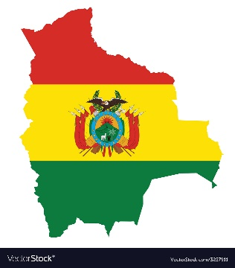
Escuchar
Task 1
Listen to Antonio speaking about Bolivia, where he studied abroad. Answer the questions below.
How long did Antonio spend in Bolivia? (1)
___________________________________________________________________________
Where exactly is Bolivia? (2)
___________________________________________________________________________
Which two things did Antonio particularly like about Bolivia? (2)
___________________________________________________________________________
What kind of person is most likely to enjoy visiting Bolivia? (1)
___________________________________________________________________________
Where would you find the Cordillera Real? (1)
___________________________________________________________________________
What is Tiahuanaco? (1)
___________________________________________________________________________
Give two details about the city of Sucre. (2)
___________________________________________________________________________
Total 10 marks
Task 2
Now find the Spanish for…
Today I would like to speak to you about…
Bolivia is situated in…
The perfect destination
Beautiful landscape
Bolivia has several mountain ranges
Bolivia is known for its architecture
Sucre is found in a valley
It is said that
La República de Chile

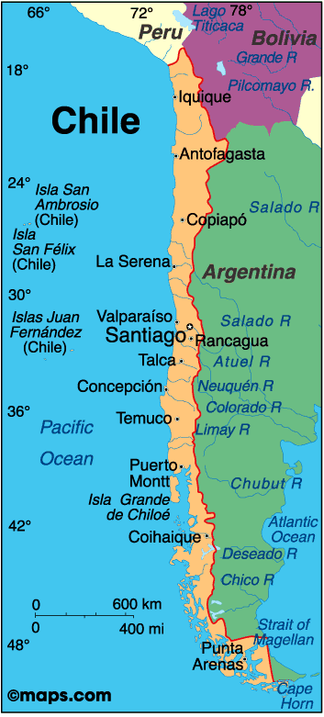
¿Cómo es Chile?
¡Chile es un país magnífico e interesante que merece una visita!
Está situado en el sudoeste de América del Sur. Su bandera es azul, blanca y roja con una estrella blanca. Tiene una costa de 6435 kilómetros de longitud, lo que significa que es el país más largo y más estrecho en todo el mundo ¡Qué increíble!
Hay un montón de cosas que hacer y que ver en este país bonito por ejemplo se puede explorar el paisaje impresionante, visitar el parque nacional o tomar el sol en las playas hermosas.
Santiago es la ciudad capital de Chile que se encuentra en el centro del país. Tiene 6.5 millones de habitantes y por eso es la zona metropolitana más grande del país. Con sus rascacielos elevados y sus vistas maravillosas de las montañas es una ciudad moderna y a la vez linda.
Chile se extiende sobre tres continentes

¡Valparaíso – un lugar de interés!
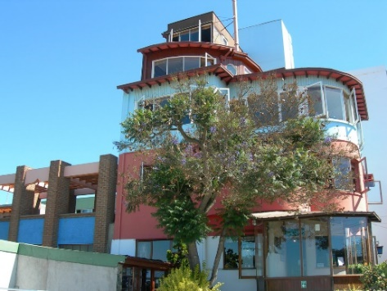
Valparaíso, que está al norte de Santiago, es una ciudad muy importante. Fue el primer puerto comercial del país y el gobierno tiene su sede en Valparaíso. Chile es una república democrática. La forma de gobierno es una república presidencial entonces el presidente es jefe de Estado y Gobierno.
La arquitectura de Valparaíso refleja la vida cultural y social. Hay casas de colores diferentes, monumentos históricos y edificios oficiales. También se puede encontrar la casa de la poeta famosa, Pablo Neruda, que ahora es un museo y tiene buenas vistas del mar.
La Casa de Pablo Neruda
¡Qué paisajes diversos!
En Chile se puede encontrar todo tipo de paisajes, por ejemplo, las montañas de los Andes, el mar, los espacios verdes y los numerosos ríos. La región central es la más desarrollada y aquí viven la mayoría de la gente. Hay varias granjas, huertos y viñedos que producen la comida que comen los chilenos. A parte de cultivar, los agricultores crían varios animales que incluyen ovejas, cerdos y también caballos.
Quizás la zona más interesante es el desierto de Atacama. Este desierto es el más seco del mundo y es popular como lugar de rodaje para películas famosas. Sin embargo, la falta de agua no significa que nada crece en este clima. Las plantas como la hierba y el tomillo se han adaptado a este ambiente seco. Además, cuando llueve, se puede encontrar hermosas flores salvajes.
Task 1
Read the passage and answer the following questions in English:
- What does the writer tell us about the coastline of Chile? (2)
- We are told that there are lots of thing to do and see. Mention any two things. (2)
- Where is the capital city, Santiago? (1)
- How does the writer describe Santiago? Mention any two things. (2)
- Give one reason why Valparaíso is described as an important city. (1)
- What two things are we told about Pablo Neruda’s house? (2)
- The writer talks about the diverse landscapes of Chile. Mention one thing we are told about the central region of Chile. (1)
- What types of animals do the farmers keep? (3)
- Give any one reason why the Atacama desert is the most interesting area? (1)
- Despite the lack of water what type of plants grow in the Atacama desert? (2)

Total 17 marks
Task 2
Now find the Spanish for…
Chile is an interesting and magnificent country which is worth a visit.
Its flag is blue, white and red with a white star.
There are lots of things to see and do.
With its towering skyscrapers and wonderful views of the mountains it is a modern city and at the same time beautiful.
Chile extends over three continents.
The architecture reflects the cultural and social life of Valparaíso.
In Chile you can find all types of landscape.
Perhaps the most interesting area is the Atacama desert.

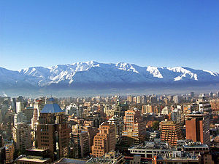
Escuchar
Michael talks about his time studying architecture in Chile. Answer the following questions in English.

- What countries border Chile? (3 points)
_____________________________________________________________________
- What month did he go? (1 point)
_____________________________________________________________________
- How many people live in Santiago? (1 point)
_____________________________________________________________________
- Where is the university? (1 point)
_____________________________________________________________________
- How did he go to university? (1 point)
_____________________________________________________________________
- Who did he share a flat with? (2 points)
_____________________________________________________________________
- What days did he go to university? (1 point)
_____________________________________________________________________
- What did he do in his free time? (Mention any two things) (2 points)
_____________________________________________________________________
- What did he like best about his course? Why? (2 points)
_____________________________________________________________________
- What did he not like? Why? (2 points)
_____________________________________________________________________
- What does he want to be in the future? (1 point)
_____________________________________________________________________
- Where does he want to work? (1 point)
_____________________________________________________________________
Total 18 marks

Task 2
Now find the Spanish for…
I am going to talk to you about my experience as a student in Chile
Santiago is the biggest city in Chile
Which is in the centre of the city
For example…
I learned a lot about architecture
I would recommend it other students
I want to be an architect
Perhaps/Maybe in Spain

